令和８年４月１日

KDDI株式会社と大阪府との包括連携協定について

KDDI株式会社と大阪府は、令和４年12月21日（水）に包括連携協定を締結して以来、各分野において連携した取組みを進めてまいりました。
締結から一定の期間が経過したことを踏まえ、これまでの成果を踏まえつつ、地域の課題や府民ニーズの変化により的確に対応できるよう、取組内容の見直しを行い、重点的に取り組む事項を次のとおり整理しました。
今後も、KDDI株式会社と大阪府は、連携・協働をさらに推進し、地域の活性化および府民サービスの向上を図ってまいります。

今後の主な取組み（令和８年度～令和10年度）

- 大阪府内のスマートシティ推進に向けた取組み（該当分野：①地域活性化・まちづくり）
府内のスマートシティを推進するため、KDDI及び関連会社（WILLER株式会社との合弁会社であるCommunity Mobility株式会社など）が有する知見やノウハウを活用し、スマートモビリティに関するワーキンググループや関連イベント等における、講師派遣や運営支援などに取り組みます

- 大阪スマートシティパートナーズフォーラムへの参画等（該当分野：①地域活性化・まちづくり）
大阪スマートシティパートナーズフォーラムの一員として、“大阪モデル”のスマートシティの実現に向け、府や市町村が抱える課題解決に資するソリューションやアイディア（例えば人流ビッグデータを用いた移動動態分析の観光施策への活用など）を提案し、連携した取組みの実現をめざします
また、AIエージェント分野の現状を調査・分析し、今後の展開可能性について具体化を図るための「大阪府行政AIエージェントコンソーシアム」への参画、ICT技術導入に向けた助言など、スマートシティ化の推進に協力します

本協定で連携・協働していく分野および主な連携事例（令和８年度～令和10年度）

◎重点
 | 連携分野 | 主な連携事例
 | 地域活性化・  まちづくり  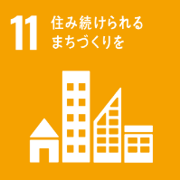  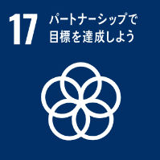 | ◎大阪府内のスマートシティ推進に向けた取組み  府内のスマートシティを推進するため、KDDI及び関連会社（WILLER株式会社との合弁会社であるCommunity Mobility株式会社など）が有する知見やノウハウを活用し、スマートモビリティに関するワーキンググループや関連イベント等における、講師派遣や運営支援などに取り組みます  ◎大阪スマートシティパートナーズフォーラムへの参画等  大阪スマートシティパートナーズフォーラム(※1)の一員として、“大阪モデル”のスマートシティの実現に向け、府や市町村が抱える課題解決に資するソリューションやアイディア（例えば人流ビッグデータを用いた移動動態分析の観光施策への活用など）を提案し、連携した取組みの実現をめざします  また、AIエージェント(※2)分野の現状を調査・分析し、今後の展開可能性について具体化を図るための「大阪府行政AIエージェントコンソーシアム」への参画、ICT技術導入に向けた助言など、スマートシティ化の推進に協力します  （※1） 大阪スマートシティパートナーズフォーラム  大阪府、府内43市町村、企業、大学、シビックテックなどが連携して“大阪モデル”のスマートシティ実現に向けた取組みを推進することを目的として設立した団体（2020年8月25日設立）  （※2） AIエージェント  特定のタスクや目的を達成するために設計された人工知能システム
 | 環境  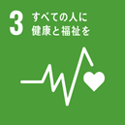  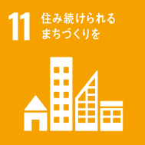  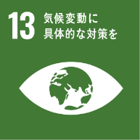  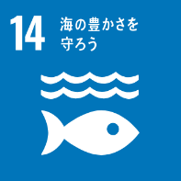 | ○海洋プラスチックごみ対策への協力  街から川を通じて海に流入するプラスチックごみを減らすため、府内事業所周辺での清掃活動を行うなど、海洋プラスチックごみ対策の推進に協力します  ○暑さ対策  猛暑から府民の命を守るとともに健康被害の軽減を図ることを目的に、事業者に店舗提供を呼びかけているクールオアシスについて、一部の対応可能な au Style、auショップ、UQスポットの各店舗を登録することで、府民が安心して暑さをしのげる場の確保を推進します
 | 福祉  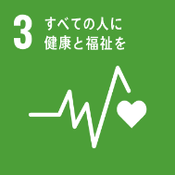 | ○デジタルデバイド対策  誰もがデジタル化の恩恵を受けられる社会を実現するため、例えば、DV被害者などが安全上の理由から一時的にスマートフォンの使用を制限せざるを得ない状態となる「予期せぬデジタルデバイド」の解決や、将来において安全・安心に情報インフラを活用できるようにするため、被害者などの支援を行う福祉関係者に対する、適切な個人情報の管理や安全対策についての支援など、府民のデジタル活用の推進に取り組みます
 | 子ども・教育  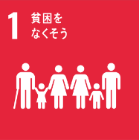  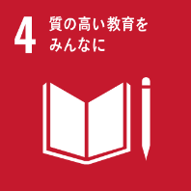 | ○支援学校生徒の職場体験の受け入れ  府立支援学校に在籍する生徒に向けて、ビルクリーニングや携帯端末の分解分別、カフェ業務など、職場体験実習を実施し、卒業後の社会的・職業的自立に向けた基礎的な力の育成及び働く意欲の向上の推進に取り組みます  ○おおさか元気広場（放課後子ども教室）への参画  府が進める「おおさか元気広場（放課後子ども教室）」に参画し、府内の小学生を対象に、「ながらスマホ」の危険性などを学べる企業プログラムを提供します  ○体験を交えたSDGsに関する学びの機会の提供  「わくわく・どきどき SDGs ジュニアプロジェクト」のアイデアミーティングへの参画等を通じて、SDGs視点で主体的に物事を捉え、多様な見方、考え方を工夫することによって、社会のさまざまな答えのない課題に対して、自分なりの正解や生き方を探索する学習の実施に協力します  ○大阪府におけるキャリア教育推進  大阪府内すべての小中学校にて児童・生徒に一人一台貸与されるGIGAスクール端末に対し、仕事や社会を楽しく学べるWebサービス「キッザニア オンラインカレッジ」を無償でご提供し、キャリア教育の推進を支援します
 | 安全・安心  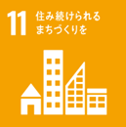 | ○災害時の避難所への充電・Wi-Fiサービスの提供  府内において災害が発生した際、避難所などへスマートフォン・携帯電話などの充電・Wi-Fiサービスを提供します  ○自転車の安全利用の推進  KDDIが提供する「自転車安全・安心プロジェクト」を活用し、府民への「自転車ながらスマホを防ぐVR授業」などの実施を通して、自転車の安全利用に関する普及啓発に取り組みます  ○防災リテラシー向上に向けた取組み  KDDIが提供する「スマホ de 防災リテラシー」を活用し、高校生を対象としたワークショップ型の出前授業の実施等を通じて、若者の防災リテラシー、防災意識の向上に取り組みます

